LỜI NÓI ĐẦU

Ước tính hiện nay trên thế giới có khoảng 360 triệu người khiếm thính hoặc mắc các bệnh liên quan đến thính giác. Trong đó Việt Nam có hơn 6,2 triệu người khiếm thính. Việc giao tiếp với người khiếm thính thường gặp khó khăn vì rất ít người hiểu được ngôn ngữ ký hiệu. Hơn nữa việc đào tạo ngôn ngữ cho trẻ khiếm thính cũng gặp nhiều hạn chế về lực lượng và công cụ giảng dạy. Nhằm giải quyết vấn đề này, đề tài “**Từ điển ngôn ngữ kí hiệu – Tiếng Việt**” sẽ mang đến một hệ thống cực kỳ hữu ích hỗ trợ cho người câm điếc và để phát triển lên những ứng dụng thực tế sau này.

Nội dung của đề tài này sẽ được trình bày gồm bốn chương, cụ thể như sau:

* Chương 1: Giới thiệu bài toán

Nghiên cứu phân tích cách thức hoạt động của ngôn ngữ kí hiệu cho người khiếm thính. Cách thức tạo diễn đạt ngôn ngữ trong ngôn ngữ kí hiệu. Nghiên cứu các phương pháp học máy cho bài toán nhận dạng video và áp dụng cho bài toán nhận dạng ngôn ngữ kí hiệu.

* Chương 2: Xây dựng bộ dữ liệu và tiền xử lý dữ liệu

Xây dựng tập dữ liệu huyến luyện gồm video mô tả, diễn đạt từ trong ngôn ngữ kí hiệu cho người khiếm thính. Xây dựng phần tiền xử lý dữ liệu bao gồm các tháo tác: thu dữ liệu từ camera, phân chia tập dữ liệu.

* Chương 3: Xây dựng khối xử lý nhận dạng video hành động ngôn ngữ kí hiệu.

Thiết kế khối lõi xử lý bằng học máy và trí thông minh nhân tạo dựa trên các kiến trúc mạng học sâu ( I3D với lõi Inception V3). Hoàn thiện mô hình phân loại và đánh giá kết quả của mô hình trên tập dữ liệu đã được xây dựng trước.

* Chương 4: Xây dựng ứng dụng từ điển ngôn ngữ kí hiệu – tiếng Việt.

Xây dựng ứng dụng từ điển hai chiều hoạt động trên nền tảng ứng dụng web:

Chiều thứ nhất: Video diễn tả ngôn ngữ kí hiệu – tiếng Việt

Chiều thứ hai: tiếng Việt – video mô tả từ ngữ trong ngôn ngữ kí hiệu.

* Chương 5: Triển khai hệ thống và thử nghiệm

Triển khai hệ thống trong môi trường sản xuất (production). Kiểm thử và hiệu chỉnh phần mềm hệ thống và đưa ra giải pháp hoàn thiện cho hệ thống từ điển ngôn ngữ kí hiệu – tiếng Việt.

CHƯƠNG 1: GIỚI THIỆU BÀI TOÁN

Nội dung của chương này sẽ nghiên cứu phân tích cách thức hoạt động của ngôn ngữ ký hiệu cho người khiếm thính. Nghiên cứu các phương pháp học máy cho bài toán nhận diện video, áp dụng cho bài toán nhận diện ngôn ngữ kí hiệu với đầu vào là video.

* 1. Ngôn ngữ kí hiệu cho người khiếm thính

Cứ 6 người trên thế giới sẽ có một người có vấn đề về thính giác và con số này ngày càng gia tăng nhanh chóng. Một trong những nguyên nhân làm tỷ lệ người khiếm thính gia tăng chính là tiếng ồn.

Theo bà Suchitra Prasansuk, Chủ tịch Hội Thính học thế giới thống kê của Tổ chức Y tế thế giới (WHO), năm 2010, thế giới có khoảng 250 triệu người bị điếc, giảm thính lực và con số này tăng lên khoảng 360 triệu người vào năm 2015. Điều đó cho thấy số lượng người có vấn đề về thính lực ngày càng gia tăng.

Theo bà Suchitra Prasansuk bốn nguyên nhân hàng đầu gây ra các vấn đề về thính giác là điếc bẩm sinh, điếc do thuốc, điếc do bệnh viêm tai giữa và đặc biệt là điếc do tiếng ồn.

“Xã hội càng phát triển càng tạo ra nhiều tiếng ồn ảnh hưởng đến sức nghe của con người và đặc biệt thói quen đeo tai nghe (headphone) trong thời gian dài của người trẻ là nguyên nhân khiến cho số lượng người bị giảm thính lực ngày càng tăng”, bà Suchitra Prasansuk cho hay.

Ngôn ngữ chính của người khiếm thính là ngôn ngữ kí hiệu, đó là một công cụ giúp những người trong cộng đồng giao tiếp với nhau và nó cũng là phương tiện giúp người khiếm thính có thể tiếp cận được với xã hội bên ngoài. Một vấn đề lớn là không phải ai cũng biếu, hiểu và có thể sử dụng ngôn ngữ kí hiệu như một loại ngôn ngữ. Chính những khó khăn, những cản trở đó khiến cho người khiếm thính khó có thể giao tiếp, trao đổi cũng như tiếp thu tinh hoa văn hóa từ người người bên ngoài cộng đồng. Vì vậy, cần một giải pháp, một hướng tiếp cận có thể hỗ trợ việc học và sử dụng ngôn ngữ kí hiệu một các hiệu quả. Chính điều đó dẫn đến sự ra đời của “từ điển ngôn ngữ kí hiệu – tiếng Việt” là thiết yếu cũng là một tiền đề để xây dựng hệ thống hoàn chỉnh phục vụ cho người dùng có thể tra cứu, học ngôn ngữ kí hiệu một cách dễ dàng.

Ngôn ngữ kí hiệu hay ngôn ngữ dấu hiệu, thủ ngữ là ngôn ngữ dùng những biểu hiện của bàn tay thay cho âm thanh của tiếng nói. Ngôn ngữ kí hiệu do người khiếm thính tạo ra nhằm giúp họ có thể giao tiếp với nhau trong cộng đồng của mình và tiếp thu trí thức của xã hội. Ngôn ngữ kí hiệu có lịch sử lâu đời từ năm của thế kỉ XVI nhà vật lý học Padua Geronimo Cardano tuyên bố “người điếc có thể học tập thông qua giao tiếp ký hiệu”. Năm 1962 Juan Pablo de Bonet đã công bố bảng chữ cái thể hiện bằng tay sự kiện này đặt nền móng cho sự phát triển cho ngôn ngữ kí hiệu sau này.

Ngôn ngữ kí hiệu nói chung hay bất loại ngôn ngữ thông thường khác, ngôn ngữ có sự khác biệt giữa các khu vực, giữa các quốc gia, thậm chí là trong mỗi khu vực, mỗi quốc gia cũng có những sự khác nhau thể hiện rõ bản sắc văn hóa vùng miền. Tại Việt Nam có 3 loại ngôn ngữ kí hiệu được lưu hành sử dụng và phát triển đó là: Hà Nội, Thành phố Hồ Chí Minh, Hải Phòng. Tuy vậy chúng cũng có những nét tương đồng cụ thể là ngôn ngữ kí hiệu Thành phố Hồ Chí Minh và Hà Nội dùng chung khoảng 58% từ vựng cơ bản, trong khi các ngôn ngữ Thành phố Hồ Chí Minh và Hải Phòng dùng chung vào khoảng 54% từ vựng cơ bản.

Ngôn ngữ ký hiệu ở Việt Nam đã được hình thành từ rất lâu. Nhưng do trước đây chưa có nhà khoa học nào tìm hiểu,nghiên cứu về nó nên người Việt Nam không nghĩ và đã không xem những dấu hiệu mà người điếc sử dụng là ngôn ngữ. Họ cho rằng đó chỉ là những điệu bộ khua tay của người điếc để cố gắng giao tiếp do thiếu ngôn ngữ. Mãi đến năm 1996, một tiến sĩ ngôn ngữ học người Mỹ JAMES C. WOODWARD, người đã từng làm việc với William Stokoe tại trường đại học Gallaudet của Mỹ, đã sang Việt Nam thực hiện nghiên cứu về ngôn ngữ ký hiệu của cộng đồng người điếc ở Việt Nam. Theo nghiên cứu của ông, ở Việt Nam hiện có ít nhất 3 ngôn ngữ ký hiệu phổ biến (được cộng đồng người điếc sử dụng nhiều nhất). Ông đã dùng tên của những địa danh này để đặt tên cho 3 ngôn ngữ ký hiệu đó: Ngôn ngữ ký hiệu Hà Nội, ngôn ngữ ký hiệu Hải Phòng, và ngôn ngữ ký hiệu Thành phố Hồ Chí Minh. Sau đó, đã có thêm những dự án ở Việt Nam: “dự án Giáo dục hòa nhập cho trẻ điếc 1998-2001” (Viện Khoa học Giáo dục- tổ chức Pearl S. Buck, Int), dư án Giáo dục trung học và đại học cho người Điếc Việt Nam 2000 cho đến hiện tại (Sở GD-ĐT Đồng Nai và GS TS JAMES C. WOODWARD) để thực hiện việc thu thập lại những dấu hiệu của người điếc Việt Nam và tìm hiểu về ngữ pháp của ngôn ngữ này. Công việc này đã kích thích thêm nhiều nhà khoa học ở Việt Nam cũng bắt đầu tìm hiểu về ngữ pháp của ngôn ngữ ký hiệu Việt Nam

Từ những năm 2000, Việt Nam bắt đầu triển khai những nỗ lực của mình nhằm hoàn thiện và hệ thống hóa ngôn ngữ ký hiệu Việt Nam. Các câu lạc bộ, nhóm dạy, và sinh hoạt ngôn ngữ kí hiệu bắt đầu hình thành và nở rộ. Một số tài liệu khá công phu xuất hiện như: bộ 3 tập Ký hiệu cho người điếc Việt Nam, từ điển ngôn ngữ kí hiệu Việt Nam, v.v.

Ngôn ngữ kí hiệu cũng có đầy đủ tất cả các hành đồng biểu diễn cho bất kể một từ ngữ nào trong cuộc sống. Do đó xây dựng bộ dữ liệu ngôn ngữ kí hiệu về từ vựng đời sống thông thường sẽ giúp ích cho việc học, giao tiếp của người trong và ngoài cộng đồng với nhau. Từ đó giúp ích nâng cáo chất lượng cuộc sống, xã hội tốt đẹp và văn minh hơn. Trong khuôn khổ đề tài tác giả tiến hành thu thập bộ dữ liệu cơ sở gồm 50 từ vựng cơ bản và bảng chữ cái 29 chữ cái dành riêng cho các mô hình khác nhau sẽ trình bày chi tiết hơn ở các phần sau.



Hình 1: Minh họa ngôn ngữ kí hiệu “ăn mừng”

* 1. Đặc điểm ngôn ngữ kí hiệu Việt Nam

Cũng như ngôn ngữ nói, ngôn ngữ ký hiệu của từng quốc gia, thậm chí là từng khu vực trong một quốc gia rất khác nhau. Điều đó là do mỗi quốc gia, khu vực có lịch sử, văn hóa, tập quán khác nhau nên ký hiệu để biểu thị sự vật hiện tượng cũng khác nhau. Chẳng hạn, cùng chỉ tính từ màu hồng thì ở Hà Nội người ta xoa vào má (má hồng), còn tại Thành phố Hồ Chí Minh lại chỉ vào môi (môi hồng). Tuy nhiên, ký hiệu tất cả mọi nơi đều có những điểm tương đồng nhất định. Ví dụ: ký hiệu ‘uống nước’ thì nước nào cũng làm như nhau là giả bộ cầm cốc uống nước, ký hiệu ‘lái ô tô’ thì giả bộ cầm vô lăng ô tô quay quay, v.v...  
Có thể thấy ngôn ngữ kí hiệu Việt Nam được chia thành 4 thành phần chính: Từ vựng, ngữ âm, ngữ pháp và ngôn ngữ viết  
**Từ vựng:**  
Ngôn ngữ ký hiệu thành phố Hồ Chí Minh có khoảng 58% từ vựng cốt lõi cơ bản của nó giống với ngôn ngữ ký hiệu Hà Nội và 54% giống với ngôn ngữ ký hiệu Hải Phòng. Những tỉ lệ này cho thấy ngôn ngữ ký hiệu thành phố Hồ Chí Minh, ngôn ngữ ký hiệu Hà Nội và ngôn ngữ ký hiệu Hải Phòng không phải là những phương ngữ khác của cùng một ngôn ngữ. Bởi vì những phương ngữ của cùng một ngôn ngữ thường được mong đợi là phải chia sẻ từ khoảng 80% trở lên tỉ lệ cùng nguồn gốc với nhau về từ vựng cốt lõi cơ bản. Tuy nhiên những tỉ lệ này xác định rằng 3 ngôn ngữ ký hiệu quan trọng ở Việt Nam có thể được sắp xếp gần như là những ngôn ngữ có mối quan hệ thuộc cùng một họ ngôn ngữ. Những ngôn ngữ có liên quan trong cùng một họ ngôn ngữ có thể được mong đợi chia sẻ từ 36% đến 79% từ vựng cơ bản (ngôn ngữ ký hiệu của Mỹ và Pháp, những ngôn ngữ được xem là có liên quan trong cùng một họ ngôn ngữ chia sẻ khoảng từ 61% từ vựng cơ bản. Ngôn ngữ ký hiệu của Mỹ và Anh không có quan hệ gần nhau vì không chung một họ ngôn ngữ giống nhau, chúng chỉ có 31% cùng nguồn gốc trong từ vựng cơ bản.  
Những người nghe thường có nhiều khái niệm nhầm lẫn về ngôn ngữ ký hiệu. Ví dụ những người nghe trong nhiều quốc gia thường cho rằng ngôn ngữ ký hiệu là toàn cầu. Hay là người nghe cho rằng lịch sử và cấu trúc của ngôn ngữ ký hiệu là tương tự với những ngôn ngữ nói trong quốc gia đó. Tuy nhiên với những bằng chứng mà chúng tôi đã trình bày ở trên về sự biến đổi trong ngôn ngữ ký hiệu đã chỉ ra rằng NNKH không phải là toàn cầu, bởi vì những từ vựng của  NNKH thay đổi thậm chí trong cùng một đất nước, như là Việt Nam.  
Vốn từ ngữ của người câm điếc khá nghèo nàn chỉ có khoảng 200 từ có những từ quen thuộc không có.      
VD: con bê, con nghé ,.. Hoặc nếu có thì không thống nhất mà được ký hiệu theo cách hiểu của cộng đồng hoặc cá nhân.  
Trong vốn từ của người khiếm thính chủ yếu là động từ, các tính từ chỉ có một cấp độ ví dụ: Vui chứ không có vui vẻ hay phấn khích. không có các liên từ như: và, thì, là, mà,..    
Cách cấu tạo từ ngữ trong NNKH chủ yếu là lắp ghép đơn thuần  
           
VD: Ký hiệu hoa hồng = hoa + hồng ( xoa má như trong má hồng)  
Hoa sữa= hoa + sữa ( như ký hiệu uống sữa)Trong hệ thống ngôn ngữ cử chỉ ở Việt Nam hiện nay, chỉ có một số từ rất đơn giản về giới như "con trai", "con gái", còn hầu hết những từ dùng để chỉ các cơ quan sinh dục, từ nói về thay đổi sinh lý trong cơ thể, quá trình thụ thai đều không có.         
Cách cấu tạo ký hiệu của người khiếm thính phụ thuộc vào những lý do như sau: vốn sống của người khiếm thính khá ít ỏi do học ít tiếp xúc với xã hội, do không được học hành nên vốn hiểu biết gần như không có.Trong khi người bình thuờng tư duy bằng “hình dạng, âm thanh, màu sắc” thì người câm điếc tư duy có tính hình tượng, trực quan, cụ thể cao hơn Bên cạnh đó là sự thiếu quan tâm của gia đình đến sự phát triển tâm lý trong độ tuổi dậy thì và thanh thiếu niên khiến trẻ khiếm thính gần như bị cô lập dễ bị trầm cảm từ đó dẫn đến không muốn tiếp xúc với cộng đồng.  
**Ngữ âm:**           
Đọc hình miệng là một quá trình tâm lý phức tạp của người điếc để tri giác tiếng nói theo sự vận động cấu âm thấy được của bộ máy phát âm và những động tác điệu bộ kèm theo ngôn ngữ của chúng ta. Đây là phương thức duy nhất có thể có để người câm điếc tri giác tiếng nói, là hình thức đặc thù của NNKH.  
Khó khăn của quá trình đọc hình miệng là ở chỗ không phải tất cả mọi âm vị của ngôn ngữ chúng ta đều dễ dàng nhìn thấy khi phát âm.Một số âm tương đối dễ nhìn thấy ( a,o, u, b, m..) một số âm khác khó hơn hoặc hoàn toàn không nhận thấy được (g, kh, t, đ, n..)  
Bằng thính giác chúng ta phân biệt được 42 âm vị trong ngôn ngữ của chúng ta. Mỗi âm vị đều có những dấu hiệu đặc trưng: phương thức và vị trí hình thành âm hữu thanh hay vô thanh, âm cứng hay mềm. Tai của chúng ta có khả năng nhận biết và phân biệt tất cả những sắc thái âm thanh rất nhỏ.Về mặt này cơ quan thị giác kém hoàn hảo và ít thích ứng hơn. Như các nghiên cứu đã chỉ ra rằng, bằng thị giác người điếc có thể phân biệt được khoảng 12 nhóm khác nhau theo âm lượng, theo mức độ nhìn biết các âm hay đôi khi như người ta gọi “những hình tượng miệng”.  
Những nhóm này phân bố theo mức độ tăng dần sự khó khăn khi đọc. Mỗi nhóm đều có hình tượng thị giác của cấu âm tiêu biểu, chỉ riêng đối với nó. Tuy nhiên một vài nhóm bao gồm những âm mà những hình tượng tạo âm của chúng gần nhau (b, m, p, g, k …) những âm này thuờng bị lẫn lộn trong khi đọc, trong thực tế chúng ta thường thấy người điếc đáng lẽ đọc ma lại thay bằng pa. Nét mặt cử chỉ điệu bộ là phương tiện hỗ trợ cho việc đọc hình miệng. Những điệu bộ và những thể hiện ở nét mặt phù hợp với nội dung lời văn làm cho việc đọc được dễ dàng và ngược lại.  
**Ngữ pháp**  
Những cấu trúc ngữ pháp của ngôn ngữ ký hiệu và ngôn ngữ nói trong một cộng đồng là khác nhau. Ví dụ ngôn ngữ ký hiệu thành phố Hồ Chí Minh thường có thứ tự là chủ ngữ, bổ ngữ và động từ trong khi đó thì ngôn ngữ nói/viết tiếng Việt có thứ tự từ là chủ ngữ, động từ và bổ ngữ. Ngôn ngữ ký hiệu thành phố Hồ Chí Minh đặt số từ sau danh từ trong khi ngôn ngữ nói/viết tiếng Việt đặt số từ trước danh từ .  
Do tính giản lược và có điểm nhấn nên cấu trúc ngữ pháp ngôn ngữ ký hiệu nhiều khi không thống nhất, cùng một câu có thể sắp xếp nhiều cách khác nhau (thường thì điểm nhấn đuợc đưa lên đầu câu để gây hiệu quả chú ý)  
VD: Bình thường ta nói: Hôm qua, tôi gặp lại người bạn thân ở công viên. (Trong câu này, điểm nhấn là GẶP, và BẠN THÂN)  
NNKH: Bạn thân Gặp ở công viên hôm qua.  
**Ngôn ngữ viết**  
Ngôn ngữ viết chỉ xuất hiện trong một số cá nhân không phải là câm điếc bẩm sinh tức là họ được đến trường được học hành. Ở người bình thường việc tiếp thu ngôn ngữ nói thường đi trước việc tiếp thu ngôn ngữ viết; còn ở người câm điếc quá trình này thường diễn ra song song, đôi khi những kỹ năng ngôn ngữ viết tiếp thu nhanh hơn ngôn ngữ nói. Vì ngôn ngữ viết mặc dù khó nhưng chúng lại có một số ưu thế hơn so với ngôn ngữ nói, vì nó không đòi hỏi phải nghe mà tiếp nhận nhờ quan sát bằng mắt. Người câm điếc trong khi viết thường dùng từ không đúng với nghĩ của từ, hoặc làm sai lệch các thành phần câu và từ.

* 1. Phương pháp học máy cho nhận dạng ảnh, video

Trong [khoa học máy tính](https://vi.wikipedia.org/wiki/Khoa_h%E1%BB%8Dc_m%C3%A1y_t%C3%ADnh), trí tuệ nhân tạo hay [AI](https://en.wikipedia.org/wiki/Artificial_intelligence) ([tiếng Anh](https://vi.wikipedia.org/wiki/Ti%E1%BA%BFng_Anh): *Artificial Intelligence*), đôi khi được gọi là trí thông minh nhân tạo, là [trí thông minh được](https://vi.wikipedia.org/wiki/Tr%C3%AD_th%C3%B4ng_minh) thể hiện bằng [máy móc](https://vi.wikipedia.org/wiki/M%C3%A1y_m%C3%B3c), trái ngược với trí thông minh tự nhiên được con người thể hiện. Thông thường, thuật ngữ "trí tuệ nhân tạo" thường được sử dụng để mô tả các máy móc (hoặc máy tính) bắt chước các chức năng "nhận thức" mà con người liên kết với [tâm trí con người](https://vi.wikipedia.org/wiki/T%C3%A2m_tr%C3%AD), như "học tập" và "giải quyết vấn đề".

Những năm gần đây, AI đã nổi lên như một bằng chứng của cuộc cách mạng công nghiệp lần thứ tư. Trí thông minh nhân tạo đã len lỏi vào nhiều lĩnh vực trong cuộc sống mà chúng ta không hề hay biết. Ví dụ như xe tự hành do Google và Tesla sản xuất, hệ thống tự tag tên khuôn mặt của Facebook, trợ lý ảo của Google hay Siri Apple.

Trong cuộc triển lãm công nghệ IFA 2018 diễn ra tại Berlin (Đức), các hãng sản xuất công nghệ hàng đầu nhưu SamSung, LG, Sony, … đã đầu từ sáng tạo cho ra các sản phẩm tăng trải nghiệm ngưới dùng với trí tuệ nhân tạo AI như loạt TV BRAVIA, Family Hub của SamSung, loạt thiết bị gia dụng cao cấp LG Signature của LG, chú chó robot AIBO của Sony và rất nhiều thiết bị khác từ gia dụng, điện tử cho đến y học của các hãng điện tử trên thế giới đều chú trọng cho sự phát triển của trí tuệ nhân tạo. Điều đó minh chứng cho luận điểm AI đã xuất hiện trong mọi lĩnh vực đời sống, và ngày có tầm ảnh hưởng nhất định đến cuộc sống và trải nghiệm của con người.

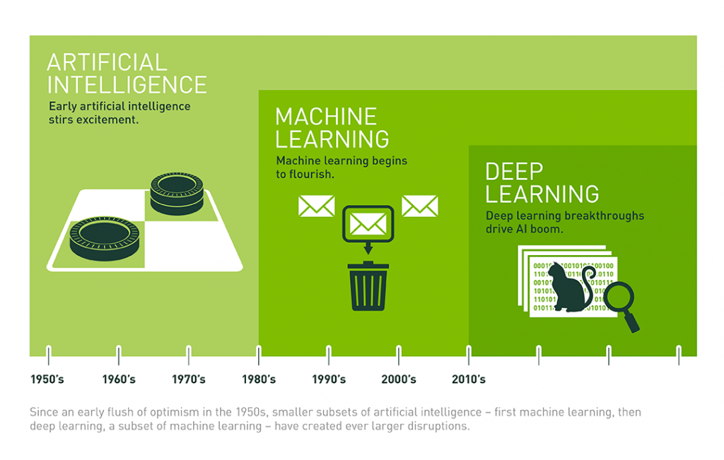

Hình 2: Qúa trình hình thành và phát triển AI

Học máy (Machine Learning) là một tập con của trí tuệ nhân tạo, nơi mà các thuật toán máy tính được sử dụng để tự học từ dữ liệu và thông tin. Trong học máy, các máy tính cần phải được lập trình một cách rõ ràng nhưng có thể tự thay đổi và cải thiện thuật toán của chúng.

Hiện nay, các thuật toán machine leanring cho phép máy tính có thể giao tiếp với con người, xe hơi tự lại, viết và xuất bản tưởng thuật các trận đấu thể thao, và tìm thấy kẻ tình nghi khủng bố. Chúng tôi tin rằng học máy sẽ tác động sâu sắc đến mọi ngành công nghiệp và các công việc liên quan đến chúng, đó là lí do tại sao mọi nhà quản lý cần có ít nhất một số kiến thức về machine learning và nó sẽ phát triển thế nào.

Ngày này trí thông minh nhân tạo len lỏi vào từng ngỏ ngách và hơi thở của cuộc sống. Hòa nhập với dòng chảy phát triển của nhân loại trong cuộc cách mạng công nghiệp 4.0, AI là một trợ thủ đắc lực cho con người giúp chúng ta nâng cao năng suất lao động, và tạo nên nhiều giá trị tốt đẹp trong cuộc sống. AI sinh ra đã đánh dấu một thời kì công nghệ cao, là một bước đột phá của ngành công nghiệp nói chung và ngành công nghệ thông tin nói riêng.

Các ứng dụng của học máy ngày này được áp dụng cho nhiều lĩnh vực từ y tế, giáo dục, nông nghiệp và công nghiệp. Tổng quan chung các ứng dụng học máy đều liên quan 4 nhóm lĩnh vực ứng bốn bài toán chính: nhận dạng và xử lý ảnh, xử lý ngôn ngữ tự nhiên, nhận dạng và phát hiện tiếng nói, phân tích dữ liệu và khai phá. Kết quả của các thuật máy cho các lĩnh vực đã được chứng minh với tính thực tiễn cao cho mỗi bài toán khi áp dụng vào giải quyết vấn đề thực tế. Đại diện kết quả thực tế của học máy trong mỗi lĩnh vực như: hệ thống nhận diện khuôn mặt trong smartphone, hệ thống dịch máy Google dịch, trợ lý ảo Google Asistant. Các kết quả đã có đóng góp nhất định vào những lĩnh vực liên quan và càng minh chứng cho sự đa dụng của AI nói chung và học máy nói riêng.

Ngày này cùng với sự phát triển của công nghệ thông tin, các thiết bị số được phổ cập tạo ra một dữ liệu khổng lồ sau mỗi năm. Ước tính mỗi năm dữ liệu kĩ thuật số tăng gấp hai lần so với năm trước đó. Dữ liệu tăng lên trong khi đó các thuật toán học máy truyền thống như SVM, Random Fores, hay mạng nơ-rơn (Artificial Neural Network – ANN) đi chậm hơn so với sự phát triển của các công nghệ dữ liệu và lưu trữ, mạng xã hội khiến cho độ chính xác không được cải thiện như kỳ vọng. Việc không tận dụng được sức mạnh của nguồn dữ liệu lớn yêu cầu cấp thiết các nhà nghiên cứu tạo ra một nhánh mới trong AI hoặc là phát triển các thuật toán học máy lên một trạng thái mới. Chính lẽ đó mà sự ra đời của Deep Learning (học sâu) đã cải thiện, và khắc phục những vấn đề tồn đọng của các thuật toán học máy truyền thống. Với học sâu, lượng dữ liệu đưa vào càng nhiều thì độ chính xác càng tăng, tuy nhiên việc huấn luyện các mô hình học sâu ngày này yêu cầu máy móc và thiết bị tương đối phức tạp.

Học sâu (Deep Learning) đề cập đến một kỹ thuật để tạo ra trí tuệ nhân tạo bằng cách sử dụng một mạng lưới thần kinh dạng lớp, tương tự như cách bố trí các nơ-rơn thần kinh trong não bộ của con người trong việc lan truyền thông tin. Nó phù hợp với một nhóm lớn hơn các kỹ thuật học máy nhằm mục đích dạy cho một máy tính để phân tích, thay vì sử dụng các thuật toán được xác định trước được xây dựng cho một nhiệm vụ cụ thể. Học sâu dựa trên tân vỏ não (neocortex) của não, sắp xếp các nút phân tích trong một loạt các đường dẫn cho dữ liệu lưu thông ở giữa, về cơ bản kết nối chúng trong một mạng lưới giống như các nút lớp phân tầng.

Sức mạnh phân tích mà phương pháp này cung cấp là hỗ trợ công nghệ tương lai như những chiếc xe không người lái, giúp họ nhận biết dấu hiệu đường bộ hoặc phân biệt giữa các vật thể chặn đường đi của nó, như những chiếc xe khác và người đi bộ. Các mô hình học sâu có thể đạt được mức độ chính xác cao, đôi khi vượt quá hiệu suất ở cấp độ con người và thường được đào tạo bằng cách sử dụng một tập hợp lớn dữ liệu có nhãn và kiến trúc mạng nơron chứa nhiều lớp. Nhiều hệ thống học máy tiên tiến nhất hiện nay sử dụng mạng nơ-ron để xử lý dữ liệu. Những thành công gần đây trong ngành công nghiệp xe hơi không người lái đã được thực hiện có thể nhờ DL, trong khi các nguyên tắc cũng đang được triển khai trong các lĩnh vực quốc phòng và hàng không vũ trụ để xác định các đối tượng từ không gian.

Trong khi tiềm năng của DL là rất lớn, vẫn còn những hạn chế khi nói đến thực hiện đa nhiệm vụ giống như con người. Deep learning vượt trội khi nhận dạng mẫu, giống như các quy tắc phức tạp nhưng cố định của Go nhưng các nhà nghiên cứu chỉ ra rằng số lượng lớn dữ liệu đào tạo cần thiết để dạy cho một cỗ máy chỉ là một bộ quy tắc cụ thể. Ở giai đoạn phát triển hiện tại, chưa thể phát triển học sâu để thực hiện các quy trình suy nghĩ phức tạp, thích nghi của con người, tuy nhiên công nghệ này vẫn đang tiếp tục phát triển với tốc độ khá cao.

Sự ra đời của học sâu làm cho các thuật toán học máy truyền thống dần dần nhận dược ít sự quan tâm hơn, tuy nhiên học sâu để xây dựng các ứng dụng trong thực tế thì cần một lượng lớn dữ liệu đầu vào có nhãn và máy móc phục vụ huấn luyện, do đó những ứng dụng hay công ty nhỏ thiếu dữ liệu muốn tiếp cận công nghệ này cũng khá khó khăn. Với một số bài toán, một số ứng dụng cụ thể học máy truyền thống với yêu cầu về dữ liệu ít hơn lại tỏ ra hiệu quả, do đó việc chọn lựa mô hình học máy, chọn lựa công nghệ sử dụng phải có sự phù hợp với điều kiện thực tế và tài nguyên. Trong đề tài này, nhóm nghiên cứu sử dụng một phương pháp trong giới nghiên cứu gọi là học chuyển tiếp, trong đó mô hình đã được huấn luyện với một tập dữ liệu lớn ra được bộ trọng số rồi sau đó nhóm sử dụng mô hình này và huấn luyện thêm với dữ liệu mà nhóm đề tài thu thập được. Dữ liệu thu thập này cũng là một đóng góp lớn của đề tài vì nó có thể được sử dụng trong các nghiên cứu tiếp theo, hoặc sử dụng để xây dựng các mô hình học máy có ứng dụng trong thực tế để hỗ trợ nâng cao chất lượng cuộc sống cho người câm điếc.

Trong khuôn khổ đề tài dữ liệu định dạng video, về cơ bản video là loại dữ liệu ảnh đặc biết. Video được cấu thành bởi nhiều frame liên tục, hay nhiều ảnh liên tục theo thời gian. Điều đó tạo nên đặc điểm của loại dữ liệu lại giữa dữ liệu ảnh, và dữ liệu biến đổi theo thời gian. Trong vài năm trở lại đây dữ liệu video là loại dữ liệu đang trở nền phổ biến và thách thức các nhà khoa học dữ liêu với riêng mạng xã hội video Youtube đã có đến hơn 7 tỉ video. Thách thức của dữ liệu video đến từ việc loại dữ liệu này có 2 luồng thông tin đó là thông tin mặt không gian trên mỗi frame hình, và thông tin liên quan giữa các frame hình với nhau theo thời gian. Chính lẽ đó mà các nhà khoa học dữ liệu cần có phương pháp về vấn đề nắm bắt hai luồng thông tin để đảm bảo phân loại chính xác.

Một phương pháp đựa đưa ra áp dụng cho việc nhận dạng video đạt kết quả khả quan được tác giả giới thiệu trong bài báo “Quo Vadis, Action Recognition? A New Model and the Kinetics Dataset” đã kế thừa tư tưởng của bài toán nhận dạng ảnh áp dụng cho video bằng việc mở rộng thêm một chiều thời gian cho lớp Convolution phương pháp này được mô tả chi tiết trong phần bên dưới. Những hiệu quả của phương pháp được kiểm nghiệm trên tập dữ liệu UCF101 với độ chính xác lên tới 98 %.

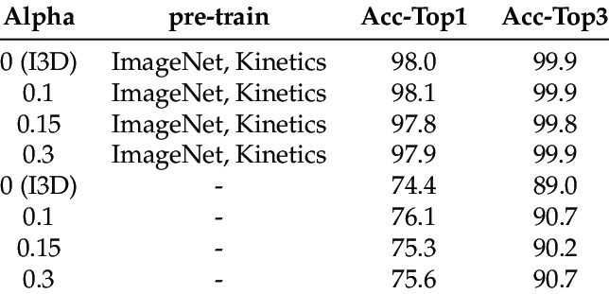

Hình 2 Độ chính xác của phương pháp I3D trên tập dữ liệu UCF-101

CHƯƠNG 2: XÂY DỰNG TẬP DỮ LIỆU VÀ TIỀN XỬ LÝ DỮ LIỆU

2.1 Xây dựng bộ dữ liệu

Mô điều quan trọng thường bỏ qua khi bắt đầu một bài toán xây dựng ứng dụng học máy là bước thu thập dữ liệu để huấn luyện mô hình. Đa phần trong quá trình huấn luyện học máy truyền thống hay học sâu, chúng ta làm việc trên bộ dữ liệu thu sẵn được gán nhãn. Nhưng thực tế, tùy thuộc vào bài toán cũng như yêu cầu cụ thể mà cần thu thập loại dữ liệu khác nhau và có những yêu cầu khác nhau và ít khi có tương quan so với dữ liệu có sẵn.

Thu thập dữ liệu xong thì cần tiến hành xử lý vì hầu hết các dữ liệu thu được đều dạng dữ liệu thô (raw data) với nhiều đặc điểm như kích thước, độ phân giải, nhiễm, thậm chí là dữ liệu hỏng. Chính lẻ đó mà dữ liệu thô không thể nào được sử dụng đưa thẳng vào các mô hình học máy hay học sâu. Thông thường với dữ liệu thô chúng ta cần có công đoạn tiền xử lý hình ảnh với kĩ thuật xử lý ảnh được thiết kế sẵn trong các thư viện như: OpenCV, Scikit-Image nhằm mục đích chuẩn hóa đầu vào. Tiền xử lý là một khâu quan trọng, nó quyết định đến sự chính xác, sự ổn định tính tổng quát của mô hình.

Trong khuôn khổ đề tài thì vấn đề dữ liệu là vấn đề tốn thời gian nhất bởi cần độ chính xác cao, dữ liệu đủ lớn, đa dạng từ nhiều nguồn và được thực hiện với nhiều yêu cầu khác nhau của bài toán như giới tính, độ tuổi, số lượng người… Dưới đây chúng tôi sẽ trình bày về quy trình thu thập dữ liệu cũng như số lượng và phân bố dữ liệu.

Chúng tôi thu thập bộ dữ liệu gồm 50 từ vựng thông dụng mỗi từ vựng được người thực hiện quay lại video, dữ liệu dựa theo ngôn ngữ kí hiệu Hà Nội. Trong ngôn ngữ kí hiệu một từ được cấu thành từ một hoặc một vài các hành động con tĩnh được phối hợp với nhau theo thời gian. Chẳng hạn như từ “ăn mừng” chúng ta phải làm kí hiệu “ăn” rồi xòe lòng bàn tay áp vào trên ngực và quay hai vòng. Hình 3 minh họa thao tác kí hiệu cho từ “ăn mừng” gồm các thao tác kí hiệu thực hiện liên tục minh họa cho từ “ăn” trong hình (1) và (2), từ “mừng” trong hình (3), (4), (5), (6).

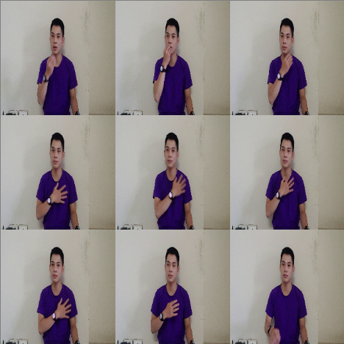

Hình 3

Trong quá trình thu thập dữ liệu video cho từng hành động minh họa ngôn ngữ kí hiệu một số tiêu chuẩn cho video được thiết lập sẵn cụ thể thời gian cho mỗi hành động mô tả một từ khoảng từ 2 giây đến 5 giây, chúng tôi thua thập dữ liệu gồm 50 từ vựng được thu thập trên 15 người khác nhau, mỗi một người một hành động được lặp đi lặp lại 10 lần, thời gian cách mỗi lần là 2s, thời điểm 2s, thời điểm này được đưa vào thuật toán cắt thành từng hành động, mục đích tối ưu cho nhiệm vụ cắt video thành từng video, mỗi video đại diện cho một hành động của từ ngữ.

Các thiết lập cho camera bao gồm độ phân giải 720px 30 fps tỉ lệ khung hình 16:9 được quay bằng smartphone, laptop và các thiết bị có khả năng quay video khác. Dữ liệu được quay với những tỉ lệ xa gần được ước tính gần tỉ lệ thực tế, bao gồm chân dung người thực hiện với khoảng cách từ người thực hiện đến camera trong khoảng 1m.

Dữ liệu sau khi được thu thập bao gồm file raw sẽ được cắt ra thành các video nhỏ hơn, đánh dấu theo quay ước Nx_ten_hanh_dong_so_tt. Ví dụ N9_yeu_1.mp4 mô tả hành động được quay bởi người có mã N9, với từ yêu, lần quay thứ 1. Các video của mỗi từ được lưu trữ thành các nhóm riêng lẻ, đặt tên thư mục là tên của từ ngữ đó.

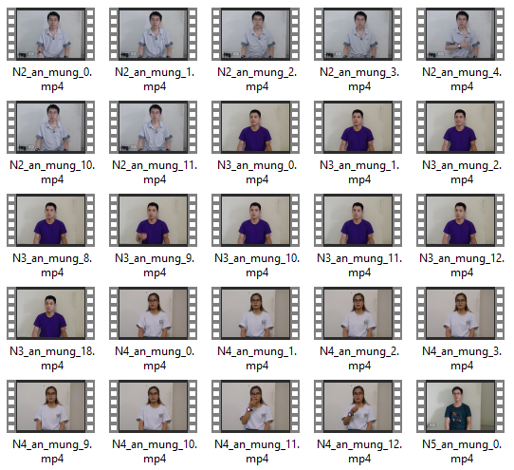

Quy trình thu thập dữ liệu gồm các công đoạn bên dưới:

* Dữ liệu được thu thập từ camera góc quay được cố định trong quá trình quay quá trình quay thực hiện liên tục.
* Dữ liệu sau đó được định danh để tiện cho quá trình gán nhãn

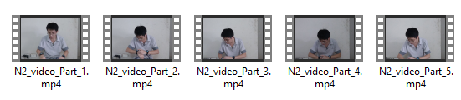

* Sau đó mỗi video được gán nhãn bằng việc sử dụng ứng dụng ELAN Software.

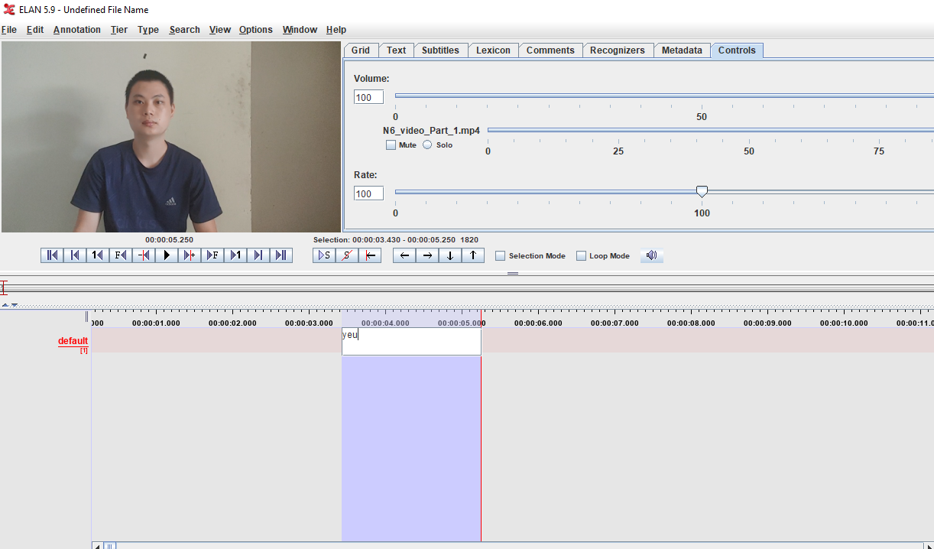

* Kết quả sau quá trình gán nhãn thu được file kết quả thể hiện như hình bên dưới:

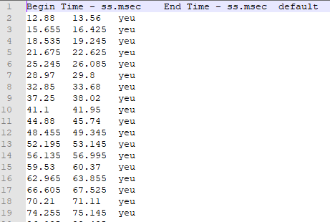

Cột đầu tiên là thời gian bắt đầu hành động, cột thứ hai là thời gian kết thúc, cột thứ ba là nhãn đã được gán.

* Dựa trên kết quả từ phần mềm ELAN software chúng ta có thể cắt thành các video nhỏ tiện cho quá trình huấn luyện và kiểm nghiệm mô hình.

Thống kê dữ liệu thu thập được:

Gồm 8510 video cho 50 class phân bố như sau mỗi class trung bình có 160 video – 200 video.

Dữ liệu 8510 được chia làm 2 phần bao gồm phần training, và phần testing. Trong đó phần trainning được lựa chọn ngẫu nhiên trọng mỗi nhóm 70% (6338 video) số các video, phần test 30% (2172 video) số video còn lại trong mỗi nhóm kết quả lưu lại trong 2 file sử dụng cho quá trình huấn luyện, và đánh giá mô hình phía sau.

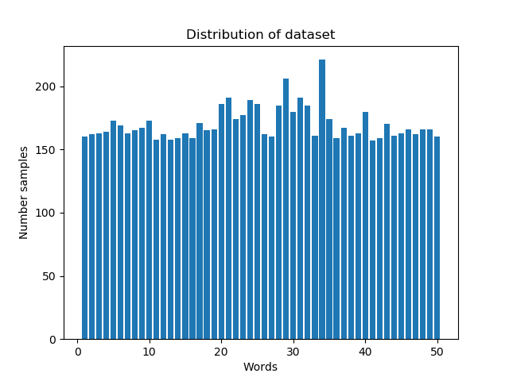

CHƯƠNG 3: XÂY DỰNG KHỐI XỬ LÝ LÕI

Trong chương này trình bày các nội dụng cốt lõi trong việc xây dựng một mô hình nhận dạng ngôn ngữ kí hiệu. Các nội dụng trong chương này bao gồm:

* Các phương pháp phân loại ảnh
* Các phương pháp phân loại video
* Ứng dụng các phương pháp nhận dạng video trong bài toán nhận dạng ngôn ngữ kí hiệu.

3.1 Các phương pháp nhận dạng ảnh

Phân loại hình ảnh hiện được coi là một vấn đề thường xuyên được quan tâm và được giải quyết bằng các mô hình học sâu hiện đại. Ngày nay, tỷ lệ lỗi của mô hình phân loại hình ảnh này dao động trong khoảng 3%, nhưng một thập kỷ trước tỷ lệ lỗi các mô hình tốt nhất là 25%.

Ngược dòng thời gian trong thập kỷ trước các mô hình phân loại hình ảnh được thực hiện trên các tập dữ liệu giới hạn, và các thuật toán machine learning truyền thống. Các công đoạn của một bài toán phân loại ảnh khi đó bao gồm các thao tác chính:

* Tiền xử lý dữ liệu, trích đặc trưng hình ảnh

Đây được xem là khâu quan trọng nhất trong bài toán phân loại ảnh khi áp dụng phương pháp của học máy truyền thống, giai đoạn này tiêu tốn khá nhiều thời gian và công sức bao gồm hàng loạt các tháo tác trên hình ảnh nhằm đưa ra một vector đặc trưng đại diện cho hình ảnh một cách tốt nhất.

Các thao tác tiền xử lý dữ liệu bao gồm các kĩ thuật xử lý ảnh trên miền không gian như: lọc nhiễu, tách ngưỡng, tìm cạnh, tách biên, nền… Các kĩ thuật này được áp dụng giúp cho giai đoạn rút trích đặc trưng của hình ảnh trở nền rõ ràng hơn.

Trích đặc trưng của hình ảnh là một trong công đoạn tạo nên một trào lưu thiết kế thuật toán giúp rút trích đặc trưng. Về mặt thực tiễn đặc điểm của ảnh giúp phân biết đó với các ảnh khác bao gồm các đặc trưng quan sát được như: màu sắc, hình dạng, kết cấu, tỷ lệ vật thể… Chính từ đó mà hàng loạt các thuật toán giúp rút trích các đặc trưng với các đặc điểm của ảnh được ra đời đã cải thiện đáng kể hiệu quả của bài toán nhận dạng. Một số ví dụ như đặc trưng màu sắc: biểu đồ histogram và các biến thể, đặc trưng hình dạng: HOG (Histogram of oriented gradients), đặc trưng mặt kết cấu: Gray level co-occurrence matrix (GLCM)… Tuy nhiên đặc điểm chung của các thuật toán rút trích đặc trưng đều dựa trên cơ sở lý thuyết ảnh và xử lý thủ công (handcraft).

Kết quả của bước này đưa ra một vector đặc trưng cho hình ảnh với n chiều không gian đại diện cho đặc trưng của hình ảnh.

* Nhận dạng ảnh dựa trên vector đặc trưng

Sau khi thực hiện giai đoạn tiền xử lý và trích đặc trưng, hình ảnh được ánh xạ sang một vector đặc trưng mới có tính phân loại cao hơn. Từ đó một loại các mô hình được áp dụng để phân loại các vector đặc trưng đó thành các lớp chính xác. Các mô hình, các thuật toán nổi lên trong đó nổi bật là: SVM (Support Vector Machine), MLP (Mullti Layer Perceptron), các thuật toán dựa trên cây: Decision Tree, Random Forest…

Các phương pháp dựa trên machine truyền thống có ưu điểm về số lượng dữ liệu cũng như tốc độ tính toán. Nó không yêu cầu lượng dữ liệu khổng lồ, cũng như những thiết bị phần cứng kèm theo ưu việt và tối ưu. Tuy vậy kết quả của các thuật toán chưa hoàn toàn thuyết phục trong nhiều lĩnh vực như: nhận dạng sinh trắc học: khuôn mặt, vân tay hay trong các bài toán xác định tối tượng.

Ngày này cùng với sự phát triển như vũ bão của công nghệ thông tin lượng thông tin số được sản sinh ra liên tục nhanh chóng tăng chóng mặt. Khi đó các thuật toán machine truyền thống không thể cải thiện được độ chính xác của mô hình khi lượng dữ liệu tăng lên. Khi đó một cuộc chiến về AI thực sự nổ ra, các nhà khoa học suy nghĩ cần có một phương pháp học khác, thậm chí một cách tiếp cận khác cho bài toán nhận dạng ảnh. Chính lẽ đó cácnhà nghiên cứu đóng mọt vai trò quan trọng trong sự xuất hiện của học sâu, bên cạnh đó câu truyện hoàn toàn không thể hoàn chính nếu không có cơ sở dữ liệu trực quan ImageNet và cuộc thi hàng năm với hơn hàng triệu được gán nhãn đã giúp nhà nghiên cứu đào tạo và chuẩn hóa mô hình của họ.

Trước hết xem xét sự giống và khác nhau của deep leanring và machine learning truyền thống. Tại sao nó lại đạt kết quả khả quan và chính xác hơn so với các thuật toán machine learning truyền thống.

Học sâu là một tập con của học máy trong đó các thuật toán tạo ra và hoạt động tương tự học máy, nó bao gồm các cấp cập khác nhau, mỗi cấp độ diễn giải khác nhau về dữ liệu mà nó truyền tài đến các mức khác. Nguyên lý đó hoạt động tương tự như các kết nối thần kinh trong não bộ con người nên được gọi là mạng nở ron nhân tạo. Sâu trong học sâu ám chỉ số lượng cấp độ diễn giải dữ liệu để truyền đi các mức khác. Ưu điểm chính của học sâu là nó không nhất thiết cần dữ liệu hình ảnh có cấu trúc / được gắn thẻ để phân loại hai loài động vật. Trong trường hợp này, dữ liệu đầu vào (dữ liệu hình ảnh) được gửi qua các cấp độ khác nhau của mạng nơ-ron và mỗi mạng phân cấp xác định các tính năng cụ thể của hình ảnh.

Điều này tương tự như cách bộ não con người của chúng ta hoạt động để giải quyết vấn đề - chạy các truy vấn thông qua các phân cấp khác nhau của các khái niệm và các câu hỏi liên quan để tìm ra câu trả lời. Sau khi xử lý dữ liệu thông qua các cấp độ khác nhau của mạng nơ-ron, hệ thống sẽ tìm các mã nhận dạng thích hợp để phân loại cả hai loài động vật theo hình ảnh của chúng.

Vì vậy, trong ví dụ này, bạn có thể thấy rằng thuật toán học máy yêu cầu dữ liệu có nhãn / có cấu trúc để hiểu sự khác biệt giữa hình ảnh của mèo và chó, nghiên cứu phân loại và sau đó đưa ra kết luận. Mặt khác, mạng học sâu có thể phân loại hình ảnh của cả hai loài động vật từ dữ liệu được xử lý trong các lớp của mạng. Điều này không yêu cầu bất kỳ dữ liệu có nhãn / có cấu trúc nào, vì nó dựa trên các kết quả đầu ra khác nhau được xử lý bởi mỗi lớp, được kết hợp để tạo thành một cách phân loại hình ảnh duy nhất.

Sự khác biệt học sâu và học máy:

* Sự khác biệt chính giữa học sâu và học máy là do cách dữ liệu được trình bày trong hệ thống. Các thuật toán học máy hầu như luôn yêu cầu dữ liệu có cấu trúc, trong khi các mạng học sâu thì không nhất thiếu.
* Các thuật toán học máy được thiết kế để “học” hành động để hiểu dữ liệu được gán nhãn sau đó tạo ra kết quả mới với nhiều dữ liệu hơn.
* Mạng học sâu không cần sự can thiệp con người trong thao tác trích đặc trưng dữ liệu vì các lớp đa tần trong mạng thần kinh đặt dữ liệu trong một hệ thống phân cấp các khái niệm khác nhau, cuối cùng chúng học tử những sai lầm của chính nó.
* Mạng học sâu học từ chính sai lầm của chính nó nên nó yêu cầu lượng dữ liệu lớn hơn giúp nó nắm bắt được nhiều cái sai của bản thân hơn. Nhưng ngược lại với machine leanring chúng lại bị bão hòa khi có một lượng dữ liệu nhất định, bởi chung quy chúng chỉ cố gắng nắm bắt thông tin chung về cấu trúc dữ liệu và ánh xạ thành đầu ra.

Nguyên lý của một mô hình học sâu trong bài toán phân loại ảnh:

CNN là một cấu trúc rất phổ biến và quen thuộc trong học sâu. Ứng dụng đơn giản của nó là vào bài toán phân loại khuôn mặt, khi nhìn vào một bức ảnh sẽ biết đây là ai hoặc khi tìm kiếm từ khóa “Mèo” trong tab “Hình ảnh”, GOOGLE sẽ hiển thị ra rất nhiều ảnh có mèo trong đó. Mạng nơ ron của học sâu cũng được coi như 1 phương pháp trích chọn đặc trưng, điển hình là mạng nơ ron cơ bản CNN (Convolution Neural Network), thường được sử dụng với các bài toán liên quan xử lí ảnh và cho độ chính xác tốt hơn nhiều các phương pháp truyền thống.

***Convolution (tích chập):***

Tích chập được sử dụng đầu tiên trong xử lý tín hiệu số (Signal processing). Nhờ vào nguyên lý biến đổi thông tin, các nhà khoa học đã áp dụng kĩ thuật này vào xử lý ảnh và video số

Tích chập gồm 2 khái niệm khác là bộ lọc nhân chập và lớp tích chập. Trong mạng nơ ron thông thường, từ đầu vào, ta cho qua các lớp ẩn rồi ra được đầu ra. Với mô hình CNN, lớp tích chập cũng chính là lớp ẩn, khác ở chỗ, lớp tích chập là một tập các bản đồ đặc trưng và mỗi bản đồ đặc trưng này là một bản quét của đầu vào ban đầu, nhưng được trích xuất ra các đặc trưng cụ thể. Quét như thế nào thì lại dựa vào lớp tích chập hay kernel. Đây là một ma trận sẽ quét qua ma trận dữ liệu đầu vào, từ trái qua phải, trên xuống dưới, và nhân tương ứng từng giá trị của ma trận đầu vào mà ma trận kernel rồi cộng tổng lại, đưa qua các hàm kích hoạt, kết quả sẽ là một con số cụ thể, tập hợp các con số này lại là 1 ma trận nữa, chính là bản đồ đặc trưng. Hãy nhìn vào ví dụ sau. Chúng tôi có 1 ma trận đầu vào và 1 kernel:

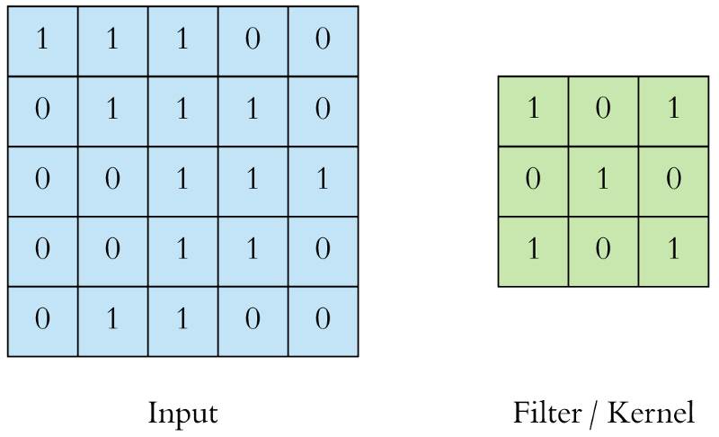

Hình 3.1 Ví dụ về đầo vào 1 kernel

Chúng sẽ quét kernel qua từng phần tử của đầu vào. Và tính toán như trên: nhân tương ứng, rồi cộng tổng kết quả, đưa qua activation function, ta thu được một giá trị tại bản đồ đặc trưng:

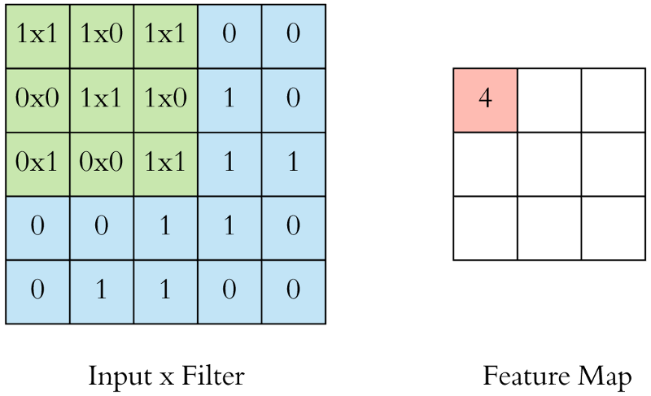

Hình 3.2 Bản đồ đặc trưng

Nhân lần lượt dịch kenel từ trái quả phải từ trên xuống, ta sẽ thu được một ma trân đặc trưng đầy đủ. Và đó cũng chính là nhiệm vụ của CNN, nó sẽ tự động tìm các kernel, tự dò ra các đặc trưng. Ta có thể thay đổi Stride để thay đổi khoảng cách giữa 2 kernel khi quét, chọn stride và kích thước của kernel càng lớn thì kích thước của bản đồ đặc trưng càng nhỏ.

Mỗi kernel sẽ tương ứng với bản đồ khác nhau, ví dụ chúng tôi áp dụng 3 kernel mà tác giả CNN để thu được 3 đặc trưng riêng biệt từ đầu vào ban đầu:

* Convolutional Sharpen

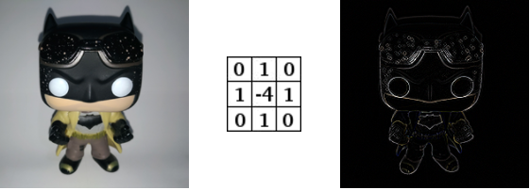

Hình 3.3: Phát hiện cạnh

* Convolution Edge Enhance

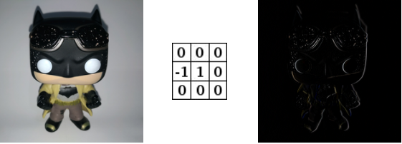

Hình 3.4: Làm giàu cạnh

* Convolution Edge Detect

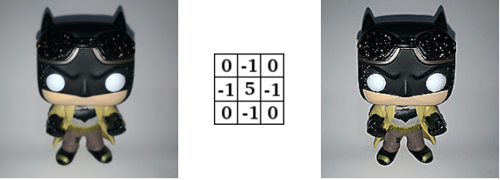

Hình 3.5: Phát hiện cạnh

***Pooling:***

Lớp chứa hay lớp tổng hợp (Pooling layer): Ngoài các lớp tích chập vừa mô tả, mạng nơron tích chập cũng chứa các lớp pooling. Lớp pooling thường được sử dụng ngay sau lớp tích chập. Những gì các lớp pooling làm là đơn giản hóa các thông tin ở đầu ra từ các lớp tích chập.

Có 2 loại pooling layer phổ biến là: max pooling và average pooling:

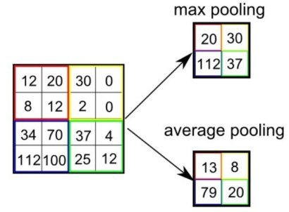

Hình 3.6: Ví dụ về lớp Pooling

Mục đích của pooling rất đơn giản, nó làm giảm số siêu tham số mà ta cần phải tính toán, từ đó giảm thời gian tính toán, tránh overfitting. Loại pooling ta thường gặp nhất là max pooling, lấy giá trị lớn nhất trong một cửa sổ pooling. Pooling hoạt động gần giống với tích chập, nó cũng có 1 cửa sổ trượt gọi là pooling window, cửa sổ này trượt qua từng giá trị của ma trận dữ liệu đầu vào, chọn ra một giá trị từ các gía trị nằm trong cửa sổ trượt (với max pooling ta sẽ lấy giá trị lớn nhất). Hãy cùng nhìn vào ví dụ sau, chúng tôi chọn pooling window có kích thước là 2 * 2, stride = 2 để đảm bảo không trùng nhau, và áp dụng max pooling:

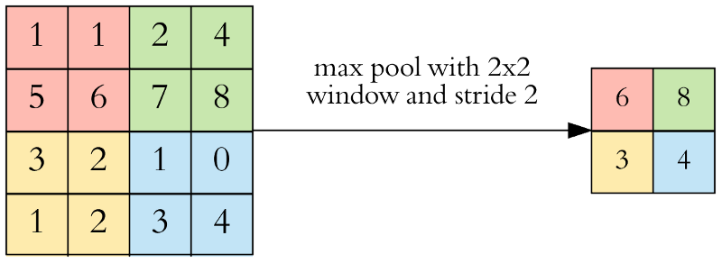

Hình 3.7: Ví dụ sử dụng lớp max pooling

***Fully Connected***

Giống trong mạng nơ ron đã nghiên cứu ở mục trước thì mỗi lớp ẩn được gọi là kết nối đầy đủ - fully connected. Thường sau lớp kết nối đầy đủ sẽ là 2 lớp kết nối đầy đủ, 1 lớp để tập hợp các lớp đặc trưng mà ta đã tìm ra, chuyển đổi dữ liệu từ 3D, hoặc 2D thành 1D, tức chỉ còn là 1 vector. Còn 1 lớp nữa là đầu ra, số nơ ron của lớp này phụ thuộc vào số đầu ra mà ta muốn tìm ra. Giả sử với tập dữ liêu MNIST chẳng hạn, ta có tập các số viết tay từ 0 -> 9. Vậy đầu ra sẽ có số nơ ron là 10.

Sau khi ảnh được truyền qua nhiều lớp tích chập và lớp pooling thì mô hình đã học được tương đối các đặc điểm của ảnh (ví dụ mắt, mũi, khung mặt) thì tensor của đầu ra của lớp cuối cùng, kích thước H*W*D, sẽ được chuyển về 1 vector kích thước (H*W*D)

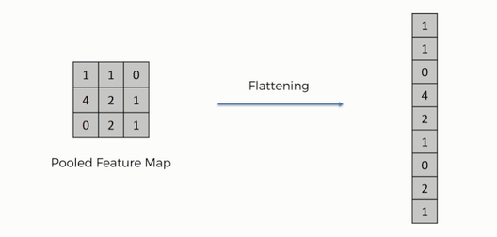

Hình 3.8: Ví dụ về lớp kết nối đầy đủ

Sau đó ta dùng các lớp kết nối đầy đủ để kết hợp các đặc điểm của ảnh để ra được đầu ra của mô hình.

***Cấu trúc CNN.***

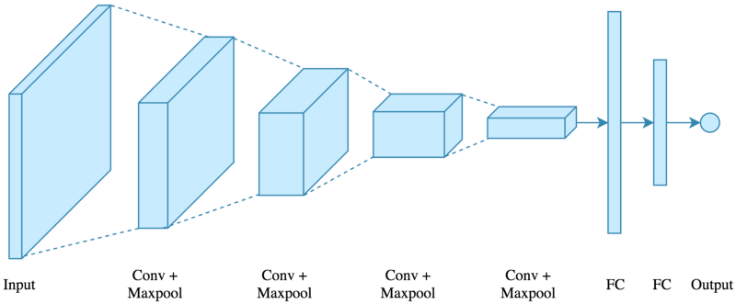

Hình 3.9: Kiến trúc mạng CNN

Ta có ảnh input đầu vào. Qua hàng loạt các lớp tích chập cùng lớp max pooling (thường pooling sẽ theo ngay sau 1 lớp tích chập), cuối cùng là 2 lớp kết nối đầy đủ.

Trên tư tưởng của một mạng CNN tiêu chuẩn cùng với sự đóng góp dữ liệu từ thử thách nhận dạng hình ảnh quy mô lớn ImageNet hoặc ILSVRC đã đem đến nhiều mô hình CNN có độ chính xác ngày được cải thiện và nhiều hơn các biến thể CNN được ra đời. Một số các mô hình CNN, biến thể CNN nổi bật có những kết quả cao trong bài toán phân loại ảnh:

Để đánh giá một mô hình thì trước hết cần có một tập dữ liệu tiêu chuẩn, một thước đo cho sự chính xác đảm bảo tính công bằng. Trong bài toán phân loại ảnh thì ImageNet được xem là một trong tập dữ liệu đang tính cậy và trực quan nhất đánh giá các mô hình nhận dạng ảnh thông qua cuộc thi hằng năm.

ImageNet là tập dữ liệu trực quan quan chứa 15 triệu hình ảnh độ phân giải cao bao gồm 22000 danh mục. ImageNet Dataset có chất lượng cao và đó là một trong lý do nghiên cứu thử nghiệm mô hình phân loại hình ảnh của họ trên tập dữ liệu này rất phổ biến.

Dựa trên ý tưởng đào tạo các mô hình phân loại hình ảnh trên ImageNet Dataset, vào năm 2010, cuộc thi phân loại hình ảnh hàng năm đã được phát động với tên gọi ImageNet Large Scale Visual Recognition Challenge hay ILSVRC. ILSVRC sử dụng phần nhỏ hơn của ImageNet chỉ bao gồm 1000 danh mục. Tổng số hình ảnh đào tạo là 1,3 triệu, kèm theo 50.000 hình ảnh xác nhận và 1.00.000 hình ảnh thử nghiệm.

Các mô hình tham gia cuộc thi này phải thực hiện các nhiệm vụ phát hiện đối tượng và phân loại hình ảnh ở quy mô lớn và các mô hình đạt được tỷ lệ lỗi top 1 và top 5 tối thiểu (tỷ lệ lỗi top 5 sẽ là phần trăm hình ảnh có nhãn đúng không phải một trong năm nhãn có khả năng xảy ra nhất của mô hình) được công bố là người chiến thắng.

Các mô hình đạt chiến thắng trong thử thách ILSVRC:

1. Alex Net (ILSVRC 2012) | Tỷ lệ lỗi top 5 – 15,3%

AlexNet là một mạng thần kinh được thiết kế bởi nhóm Alex Krrizhevsky, tận dụng GPU để đào tọa tốt hơn. Trước năm 2012 tỷ lệ lỗi mô hình phân loại ảnh là 25% nhưng AlexNet đã vượt qua tỷ lệ lỗi đó một cách đáng kinh ngạc 15,3% trong thử thác ImageNet 2012.

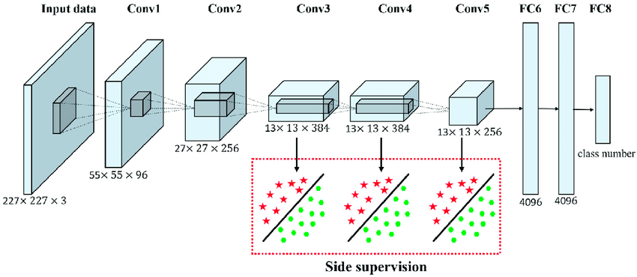ImageNet Challenge (2012) - AlexNet ( [Nguồn](https://www.researchgate.net/profile/Liangpei_Zhang/publication/319148488/figure/fig1/AS:528165933195264@1502935979026/The-AlexNet-architecture-with-side-supervision-The-AlexNet-architecture-with-side.png) )

AlexNet chứa 8 lớp trong đó 5 lớp chập và 3 lớp kết nối đầy đủ. Nó đã sử dụng hàm kích hoạt Relu để thêm tính phi tuyến và cải thiện tốc độ hội tụ, đồng thời tận dụng GPU đào tạo nhanh hơn vì nó có tới 60 triệu tham số.

1. ZFNet | UKSLRC 2013 | Tỷ lệ lỗi top 5 – 11.2%

ZFNET được xem là một phiên bản mở rộng của AlexNet với một số vấn đề được sửa đổi kích thước bộ lọc để đạt được chính xác cao hơn. ZFNet đã sử dụng bộ lọc kích thước 7 x 7 thay vì 11 x 11 trong AlexNet. Ý tưởng sử dụng bộ lọc nhỏ hơn giúp việc mất thông tin các pixel ít hơn.

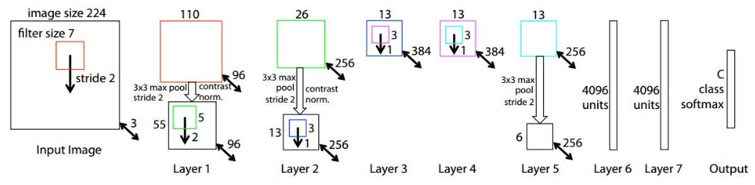ImageNet Challenge (2013) - ZFNet ( [Nguồn](https://iq.opengenus.org/evolution-of-cnn-architectures/) )

1. Inception V1 (GoogleLeNet) | ILSVRC 2014 | Tỷ lệ lỗi top 5 – 6.67%

Inception là một mô hình học sâu phân loại hình ảnh được phát triển bởi google, đã chiến thắng trong thử thác ImageNet 2015 tỷ lệ lỗi 6.67%/ V1 viết tắt cho phiên bản đầu tiên và sau đó ra thêm các phiên bản v2, v3, vv. Nó còn tên gọi phổ biến là GoogleLeNet.

Ý tưởng chính đằng sau kiến trúc này là thiết kệ một mạng thực sự sâu 22 lớp, điều mà người tiền nhiệm ZFNet, AlexNet không thấy. Để làm điều này, nhóm thực thực hiện mộ số thủ thuật chọn tích chấp 1 x 1 cùng với Relu tăng hiệu quả và giảm kích thước và số lượng phép toán.

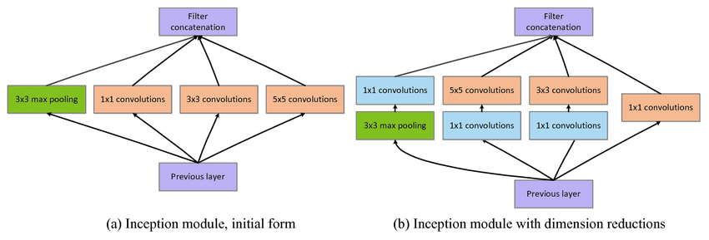ImageNet Challenge (2014) - [Nguồn](https://www.researchgate.net/figure/GoogleNet-Inception-V1_fig2_318853350) Inception-V1 (GoogLeNet)

1. ResNet | ILSVRC – 2015 | Tỷ lệ lỗi top 5 – 3.57%

ResNet (Residual Network) được tạo ra bởi nhóm nghiên cứu Microsoft. Ý tưởng sử dụng nhiều lớp và mạng nơ-rơn cực sâu đã được thực hiện bởi rất nhiều mô hình nhưng sau đó người ta nhận ra vấn đề về vashing hoặc exploding gradient. ResNet được đưa ra khắc phục vấn đề này.

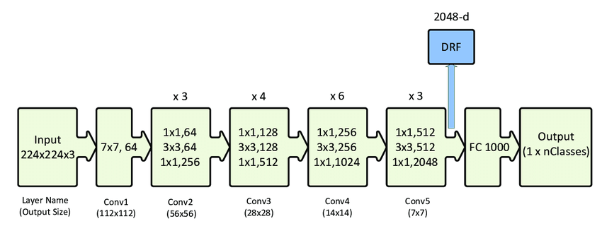ImageNet Challenge (2015) - ResNet-50 ( [Nguồn](https://www.researchgate.net/figure/ResNet-50-architecture-26-shown-with-the-residual-units-the-size-of-the-filters-and_fig1_338603223) )

ResNet sử dụng các khối còn lại và bỏ qua các kết nối tăng số lớp ảnh lên 152 mà không phải lo lắng về vấn đề gradient biến mất. Về cơ bản mạng bảo tồn thông tin thu được thông qua việc học ở dạng phần dư. Nó được thực hiện thông qua một hàm trọng số ánh xạ trong đầu ra tương tự với đầu vào.

1. PNASNet-5 | ILSVRC – 2018 | Tỷ lệ lỗi top 5 – 3.8%

PNASNet là viết tắt của Progressive Neural Architecture Search. PNASNet-5 triển khai một phương pháp mới để học cấu trúc của Mạng nơ-ron (CNN) bằng cách sử dụng sức mạnh của học tăng cường và các thuật toán tiến hóa. Cách tiếp cận là thực hiện tối ưu hóa bằng mô hình tuần tự. PNASNet-5 đã hoạt động thực sự tốt với hiệu suất gấp 5 lần so với các mẫu trước đó và nhanh hơn 8 lần.

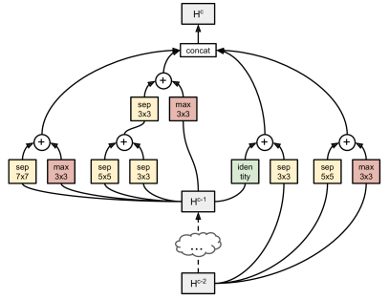

ImageNet Challenge (2018) - PNASNet ( [Nguồn](https://www.groundai.com/project/progressive-neural-architecture-search/2) )

1. Con người | Tỷ lệ lỗi top 5 – 5.1%

Năm 2017 nhóm nghiên cứu thực hiện so sánh giữa mạng no-ron hiện đại và hiệu suất của con người trên ImageNet Dataset. Trong nghiên cứu, người ta thấy rằng mạng no-ron có thể đạt tỷ lệ lỗi top 5 là 3.57% trong khi đó hiệu suất của con người bị hạn chế ở tỷ lệ lỗi top 5 là 5.1 %. Kết quả này cho thấy rõ ràng mang no-ron học sâu có thể hoạt động tốt hơn trong việc nhận dạng và phân loại đối tượng so với con người.

3.2 Các phương pháp phân loại video

Trong phần trước chúng tôi trình bày những phương pháp áp dụng trong bài toán nhận dạng ảnh. Trong phần chúng tôi trình bày những phương pháp được áp dụng trong bài toán nhận dạng video.

Video là loại dữ liệu lai, trong đó nó gồm nhiều thành phần dữ liệu khác cấu thành nên như: âm thanh, hình ảnh. Đặc điểm mấu chốt của dữ liệu video đó là chúng thông tin của chúng được mô tả theo cả không gian và biến đổi liên tục theo thời gian. Dựa trên đặc điểm đó mà các tiếp cận bài toán nhận dạng video cũng theo nhiều cách khác nhau.

1. Pre-Deep Learning

**Features: Đang thực hiện**

● Local features: HOG + HOF (Histogram of Optical Flow)

● Trajectory-based:

○ Motion Boundary Histograms (MBH)

○ (improved) dense trajectories: good performance

● Bag of Visual Words (Ref)

● Fisher vectors

1. CNN cho bài toán phân loại video

Những tư tưởng ban đầu được thực hiện cho bài toán phân loại video là cố đưa bài toán phân loại video thành phân loại ảnh. Các hình ảnh được trích xuất từ các video sau đó tập hình ảnh được trích ra được xem như là một tập dữ liệu ảnh cùng nhãn với video. Từ đó một mạng CNN thực hiện nhiệm vụ phân loại các hình ảnh thành các nhóm tương tự như bài toán nhận dạng ảnh. Tuy vậy kết quả đêm lại chưa hiệu quả do trong những video dài thì dữ liệu từ video liên tục thay đổi và có sự khác biệt rõ rệt các thời điểm khiến cho các mô hình phân loại ảnh không đạt được kết quả tốt. Các biến thể phương pháp trên ra đời nhằm khác phục vấn đề đó như:

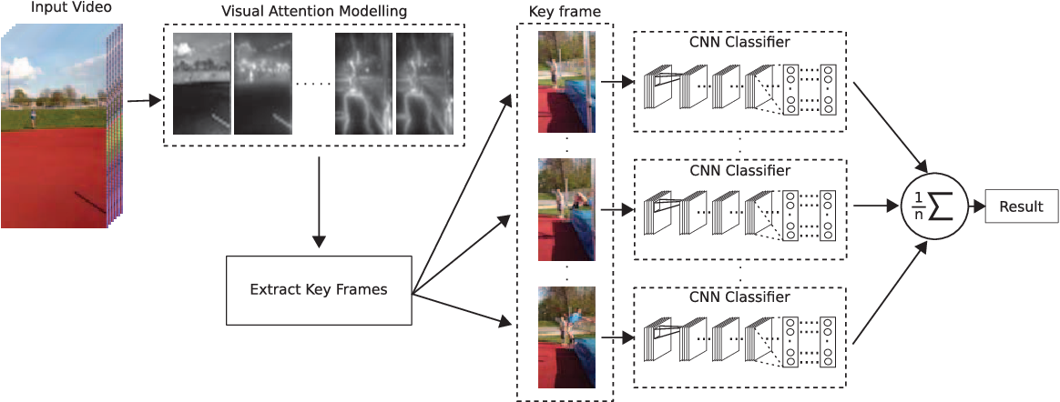

Tập các hình ảnh đại diện được lấy ra từ video sau đó mỗi hình ảnh được qua một mạng CNN để phân loại. Sau đó kết quả phân loại được trung bình lại từ các frame tư tưởng đạt đượcc cải thiện nhất định trong phân loại video vì chúng nắm bắt các thông tin trên nhiều frame khác nhau trước khi đưa ra kết quả phân loại. Tuy vậy vấn đề của phương pháp là thực hiện quá nhiều CNN trên các frame khiến tốc độ của chúng khó đảm bảo trong thời gian thực, chưa kể phương pháp chưa thể hiện nối liên hệ giữa các frame trước với các frame sau thế nào.

1. CNN + RNN

Trình bày về tư tưởng

Trình bày RNN và biến thể của nó như LSTM

1. 3D CNN

Trong 2D CNN các lớp convolution được thực hiện trên biểu đồ tính năng 2D giúp tính toán các đặc trưng, diễn giải hình ảnh với các thông tin theo 2 chiều trong mặt phẳng không gian. Khi áp dụng vào để phân tích video thì 2D Covolution không nắm bắt được thông tin về hành động, các thông tin được biến đổi theo thời gian trong các frame liên tục với nhau. Chính lẽ một biến thể khác của 2D Covolution được cải tiến giúp việc diễn giải, cũng như trích xuất đặc trưng phục vụ trong vấn đề nhận diện video đó là 3D Convolution.

Trong 3D Convolution bao gồm một 3d kernel thành khối lập phương bằng cách xếp chồng nhiều khung tiếp giáp vào nhau. Bởi cấu trúc này, các đặc trưng không gian trong tích chập được kết nối với với những đặc trưng không gian khác với nhiều khung liền kề nhau.

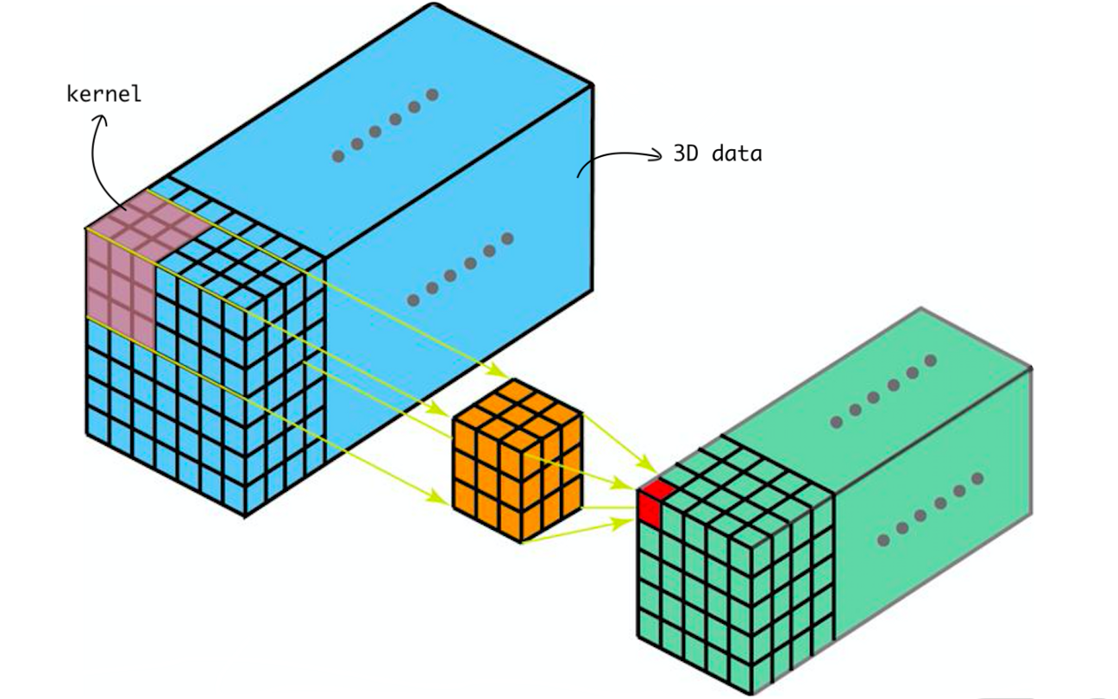

Kernel sliding on 3D data

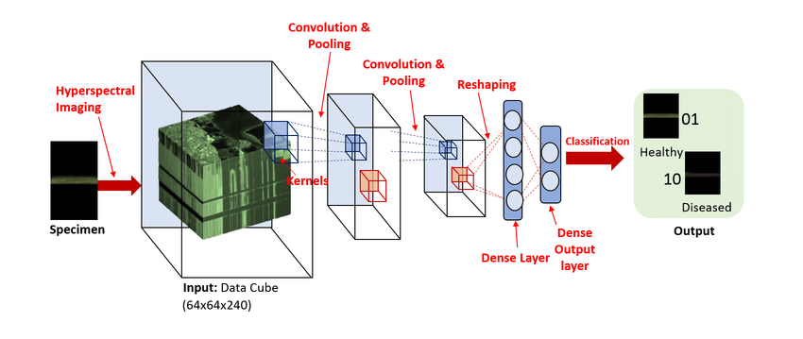

1. Hand craft feature with DeepLeanring
2. Two Stream networks

3.3 Ứng dụng các phương pháp nhận dạng video trong bài toán nhận dạng ngôn ngữ kí hiệu